大赛平台登陆及材料上传操作说明

1、登陆：https://4mohcinq.mh.chaoxing.com/，点击“登陆”。
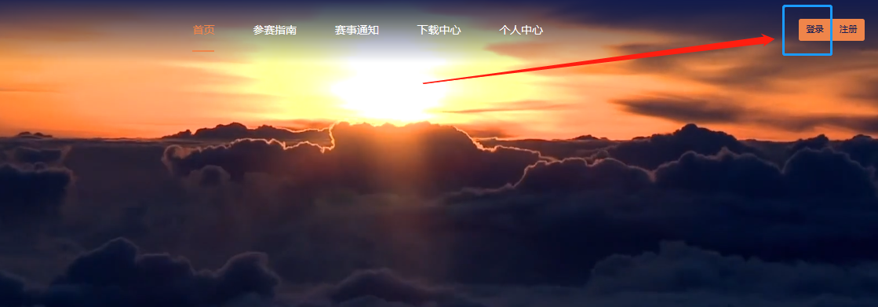
2、登陆界面：
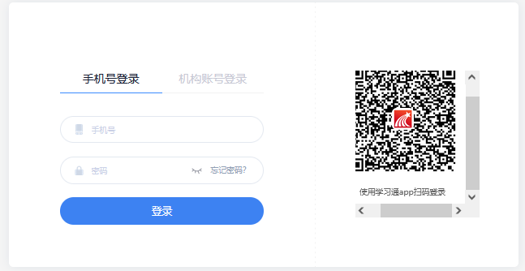

3、登陆后点击“个人中心”
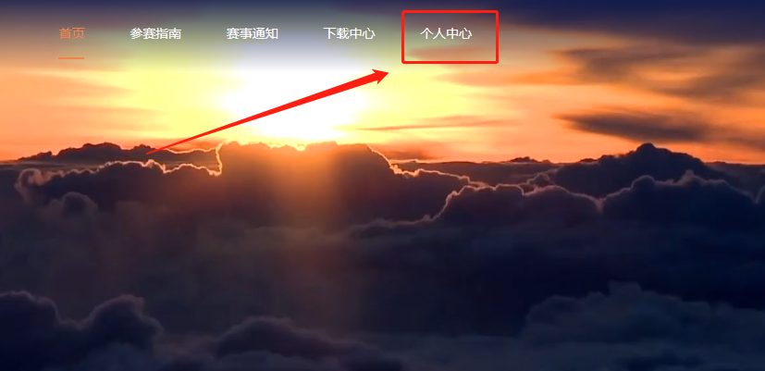
4、进入“个人中心”后，同意承诺书后在“我的作品”位置上传作品相关材料。
